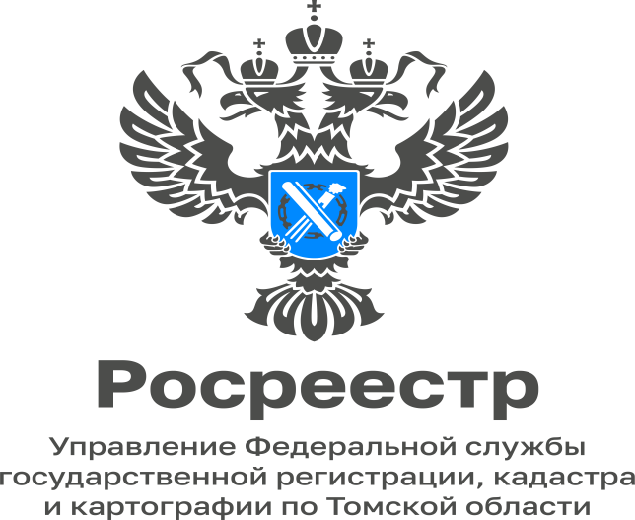

16.01.2023

Выявление правообладателей ранее учтённой недвижимости в Томской области

На территории Томской области существуют объекты недвижимости, которые прошли процедуру кадастрового учета, но в Едином государственном реестре недвижимости (ЕГРН) отсутствует информация о зарегистрированных правах на них, поскольку правообладатели не обращались в Росреестр за регистрацией прав.
С 29 июня 2021 года начался процесс выявления правообладателей ранее учтенной недвижимости. В настоящее время на основании заявлений, поступающих от самих правообладателей, и информации от органов местного самоуправления о выявленных правообладателях, в ЕГРН вносятся подробные данные о владельцах недвижимости (квартир, домов и земельных участков), позволяющих чётко идентифицировать собственников.
До 31.01.1998 г. действовал другой порядок оформления прав на недвижимое имущество, их регистрировали органы технической инвентаризации и органы местного самоуправления. Такие права называются ранее возникшими.
Выданные в 90-х годах государственные акты, свидетельства и другие документы, удостоверяющие права на объекты недвижимости, имеют такую же юридическую силу, как и записи в ЕГРН. Однако, для подтверждения наличия ранее возникших прав, рекомендуется все-таки внести сведения о них в ЕГРН.
При отсутствии регистрации невозможно предоставить выписку из ЕГРН, подтверждающую право собственности. Отсутствие регистрации снижает степень защиты права собственности на недвижимость и создаёт риск невозможности восстановления документов о правах в экстренных ситуациях.
Зарегистрировать ранее возникшее право в ЕГРН – значит защитить свое имущество, поскольку наличие сведений в ЕГРН гарантирует признание и подтверждение государством прав на объект недвижимости, а также позволяет наполнить ЕГРН контактными данными правообладателей (адресами электронной почты, почтовыми адресами). Это позволит Росреестру оперативно направлять в адрес собственника различные уведомления, в том числе о поступлении обращений на совершение регистрационных действий с его имуществом, а также обеспечить согласование с правообладателями земельных участков местоположение границ смежных земельных участков, что поможет избежать возникновения земельных споров.
Для правообладателей объектов с ранее возникшими правами эта процедура абсолютно бесплатна!
Кроме того, только при наличии записи о ранее возникшем праве в ЕГРН можно воспользоваться таким дополнительным способом защиты своего имущества от мошеннических действий, как подача заявления о невозможности государственной регистрации права без личного участия правообладателя.
В рамках мероприятий по выявлению правообладателей недвижимости на территории региона при Управлении Росреестра по Томской области создан Оперативный штаб, куда входят, в том числе, представители федеральных и региональных органов государственной власти, а также органов местного самоуправления, непосредственно реализующих мероприятия по выявлению правообладателей ранее учтенных объектов недвижимости, Управления ФНС России по Томской области, органов государственной власти Томской области. Центром компетенций в данном вопросе является Управление Росреестра по Томской области.
Всего, по данным ЕГРН, в Томской области стоит на учете более 150 тысяч объектов недвижимости и земельных участков, сведения о правообладателях которых отсутствуют в ЕГРН.
По состоянию на 01.01.2023 в Томской области в отношении 8 850 ранее учтенных объектов недвижимости осуществлена государственная регистрация прав, 8 154 объекта сняты с государственного кадастрового учета. В отношении 23 объектов недвижимости в ЕГРН внесены сведения о правообладателе ранее учтенного объекта недвижимости на основании решения органа местного самоуправления о выявлении правообладателя.
Закон не ограничивает граждан в возможности осуществить государственную регистрацию прав на принадлежащие им объекты недвижимости по собственной инициативе.
Если сведения о ранее учтенном объекте отсутствуют в ЕГРН, необходимо лично обратиться в любой офис МФЦ, либо в электронной форме - через личный кабинет на официальном сайте Росреестра https://rosreestr.gov.ru. К заявлению прилагается документ, устанавливающий или подтверждающий право на объект недвижимости, или его копия, заверенная в установленном законом порядке.
Узнать, внесены ли сведения о недвижимости в ЕГРН можно с помощью электронных сервисов Росреестра по выдаче сведений из ЕГРН.

Начальник отдела ведения ЕГРН,
повышения качества данных ЕГРН
Управления Росреестра по Томской области
Тамара Фёдорова

